Nachfolgend finden Sie einen Vorschlag für einen Text für die sozialen Medien (Bildoptionen im Anhang), der Ihnen helfen soll, Ihren Mitgliedern das Gesundheits- und Wellnessthema dieses Monats – Körper und Geist um Einklang – vorzustellen. Sie können den Beitrag gern über interne Kommunikationsplattformen oder Ihre LinkedIn-Konten teilen.

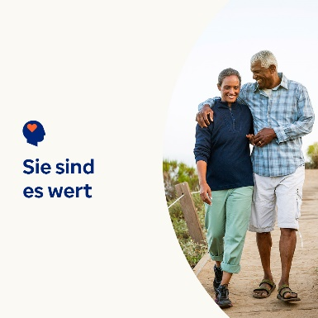  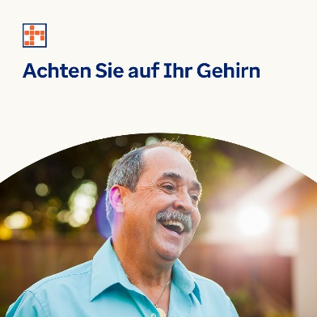

* Lernen Sie, wie die Förderung Ihres Gehirns und die Verbesserung Ihres Selbstwertgefühls Symptome lindern und Probleme der geistigen Gesundheit verhindern kann. Erfahren Sie mehr im Toolkit für diesen Monat. [optumwellbeing.com/newthismonth/de-DE](https://optumwellbeing.com/newthismonth/de-DE) #employeehealth #wellbeing
* Die Lebensmittel und Getränke, die Sie verzehren, können Ihre Gehirnfunktion steigern, eine gesunde Verdauung fördern und insgesamt Ihren emotionalen und geistigen Zustand verbessern. Holen Sie sich Tipps über die richtigen Lebensmitteln, um Ihre geistige Gesundheit und Ihr Wohlbefinden zu unterstützen. [optumwellbeing.com/newthismonth/de-DE](https://optumwellbeing.com/newthismonth/de-DE) #employeehealth #wellbeing
* Schätzen Sie sich selbst im richtigen Umfang? Lernen Sie, warum Selbstachtung und Selbstwertgefühl so wichtig sind, und wie Sie eine positive Sicht von sich selbst erlangen. [optumwellbeing.com/newthismonth/de-DE](https://optumwellbeing.com/newthismonth/de-DE) #employeehealth #wellbeing
* Lernen Sie 6 einfache Methoden, um Ihr Gehirn auch im Alter gesundzuhalten! [optumwellbeing.com/newthismonth/de-DE](https://optumwellbeing.com/newthismonth/de-DE) #employeehealth #wellbeing

**So veröffentlichen Sie einen Beitrag bei LinkedIn:**

1. Öffnen Sie Ihr LinkedIn-Konto.
2. Wählen Sie den gewünschten Text (inkl. Link) oben aus. Kopieren Sie ihn und fügen Sie ihn ein.
3. Wählen Sie das gewünschte Bild aus, fügen Sie es zum Beitrag hinzu (speichern Sie das Bild auf Ihrem Laufwerk und wählen Sie „Foto hinzufügen“ aus) und gehen Sie zum vierten Schritt.)
4. Klicken Sie auf „Veröffentlichen“.